ОПАСНЫЙ КОНТЕЙНЕР. IV ВОЗРАСТНАЯ КАТЕГОРИЯ

Условия состязания
- На ринге в указанные места расставляют от 4 до 7 объектов («контейнеров») двух цветов (светлого и темного) и 1 «опасный» контейнер третьего цвета.
- За наиболее короткое время робот, не выходя за пределы круга, очерчивающего ринг, должен вытолкнуть за пределы круга 3 темных контейнера и привезти в центральный квадрат опасный контейнер.
- Во время проведения состязания участники команд не должны касаться роботов, объектов или ринга.
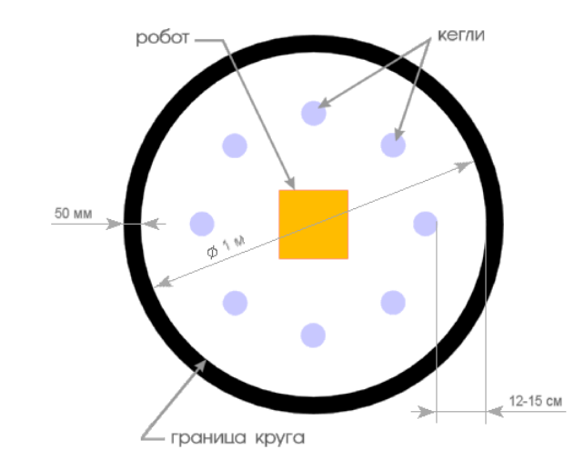
Ринг и кегли
- Цвет ринга – светлый, цвет ограничительной линии – черный.
- Диаметр ринга – 1 м. Ширина ограничительной линии – 5 см.
- Размеры объектов («кеглей») будут определены в день соревнований.
- Максимальные размеры объектов: 60х60х100мм.
- Объекты собраны из элементов конструктора LEGO Education WRO Brick Set 45811.

Робот
- Размер робота на старте: 20 х 20 х 20 см.
- Максимальный размер робота: 30 х 30 х 30 см.
- Робот может иметь приспособления для выталкивания объектов (механические).
Игра
- Робот помещается строго в центр ринга.
- Объект считается вытолкнутым, если никакая его часть не находится внутри белого круга, ограниченного линией.
Правила отбора победителя
- Каждой команде дается 2 попытки. В зачет принимается сумма попыток.

Как начисляются очки жюри будет определять в день проведения соревнования.

